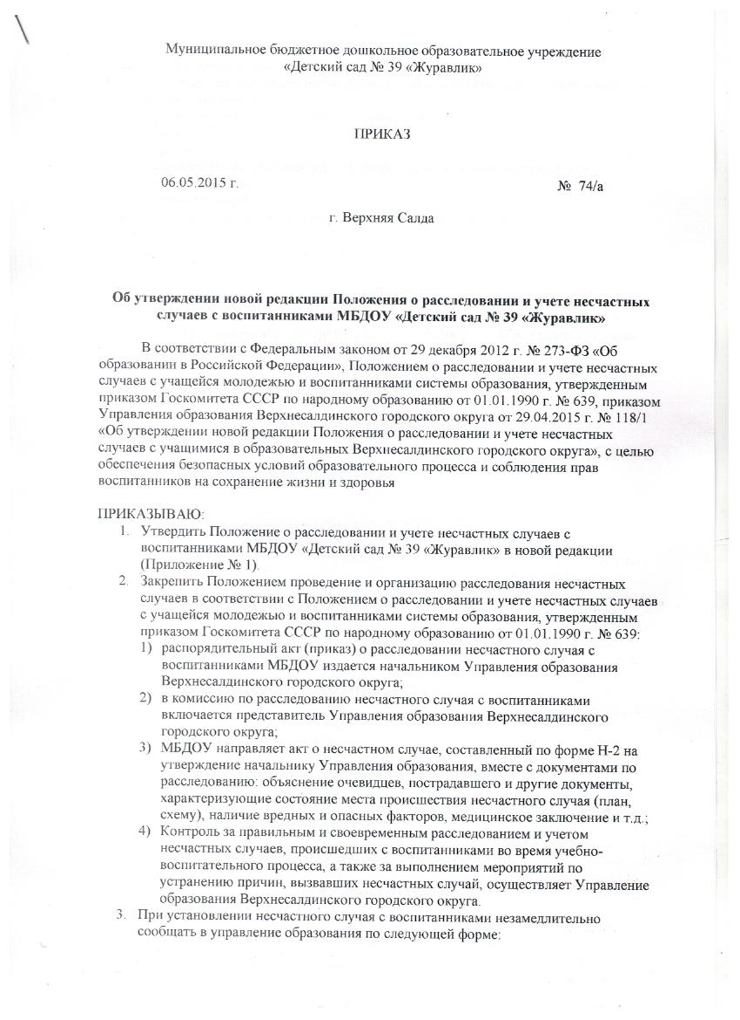
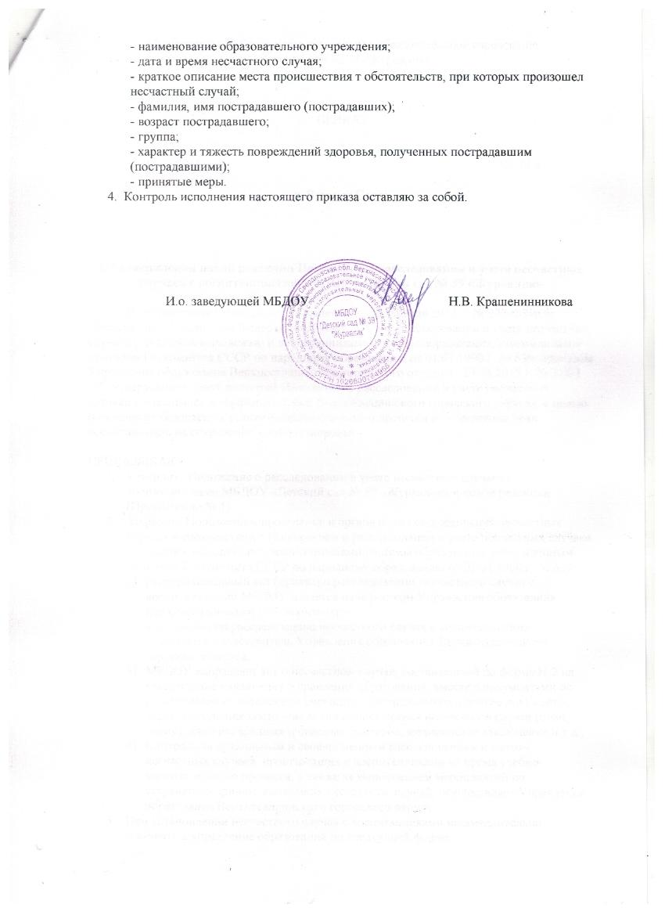
Приложение № 1
к Приказу № 74/а от 06.05.2015 г.

ПОЛОЖЕНИЕ
о расследовании и учете несчастных случаев
с воспитанниками в МБДОУ «Детский сад № 39 «Журавлик»
1. Общие положения
1.1. Настоящее Положение устанавливает единый порядок расследования и учета несчастных случаев, происшедших во время учебно-воспитательного процесса независимо от места его проведения, воспитанниками ДОУ.
1.2. Расследованию и учету подлежат несчастные случаи: травмы, острые отравления, возникшие после воздействия вредных и опасных факторов, травмы из-за нанесения телесных повреждений другим лицом, поражения молнией, повреждения в результате контакта с представителями фауны и флоры, а также иные повреждения здоровья при авариях и стихийных бедствиях происшедшие:
1.2.1. Во время проведения занятий, спортивных мероприятий, других занятий (в перерывах между ними) в соответствии с воспитательными планами.
1.2.2. При проведении спортивных соревнований, оздоровительных мероприятий, экскурсий, организованных учреждением в установленном порядке.
1.2.3. Во время поездок воспитанников к месту проведения мероприятий и обратно, а также при организованном следовании их на запланированное мероприятие пешком.
1.3. Несчастный случай, происшедший с воспитанником при обстоятельствах, указанных в пункте 1.2 настоящего Положения, в том числе и при нарушении пострадавшим дисциплины, подлежит расследованию и учету, в соответствии с Положением о расследовании и учете несчастных случаев с учащейся молодежью и воспитанниками системы образования (утверждено приказом Госкомитета СССР по народному образованию от 01.01.1990 г. № 639) с учетом требований Федерального закона РФ от 29.12.2012 г. № 273-ФЗ «Об образовании в российской Федерации» .
1.4. Несчастный случай, происшедший во время учебно-воспитательного процесса, вызвавший у воспитанника потерю работоспособности (здоровья) не менее одного дня в соответствии с медицинским заключением, оформляется актом формы Н-2 (Приложение1). Все несчастные случаи, оформленные актом формы Н-2, регистрируются в журнале (Приложение 2).
1.5. Администрация учреждения обязана выдать пострадавшему (его родителям или лицу, представляющему его интересы) акт формы Н-2 о несчастном случае не позднее трех дней с момента окончания по нему расследования.
1.6. Акт формы Н-2 подлежит хранению в архиве учреждения в течение 45 лет.
1.7. Ответственность за правильное и своевременное расследование и учет несчастных случаев, составление акта формы Н-2, разработку и выполнение мероприятий по устранению причин несчастного случая несет руководитель учреждения, где произошел несчастный случай.
1.8. Контроль за правильным и своевременным расследованием и учетом несчастных случаев, происшедших во время учебно-воспитательного процесса, а также выполнение мероприятий по устранению причин, вызвавших несчастный случай, осуществляют вышестоящие органы управления образованием.
1.9. Медицинское учреждение, в которое доставлен (находится на излечении) воспитанник, пострадавший при несчастном случае, происшедшем во время учебно-воспитательного процесса, обязано по запросу руководителя учреждения выдать медицинское заключение о характере повреждения.
1.10. По окончании срока лечения пострадавшего (пострадавших) руководитель учреждения направляет в Управления образованием сообщение о последствиях несчастного случая (Приложение 3).
1.11. Ответственность за обеспечение безопасных условий учебно-воспитательного процесса в учреждении несет его руководитель.
1.12. Лицо, проводящее мероприятие, несет персональную ответственность за сохранность жизни и здоровья воспитанников.
1.13. Виновные в нарушении настоящего Положения, сокрытии происшедшего несчастного случая привлекаются к ответственности согласно действующему законодательству.

2. Расследование и учет несчастных случаев
2.1. О каждом несчастном случае, происшедшем с воспитанником, пострадавший или очевидец несчастного случая немедленно извещает непосредственного руководителя учебно-воспитательного процесса, который обязан: срочно организовать первую доврачебную помощь пострадавшему и его доставку в здравпункт или другое лечебное учреждение, сообщить о происшедшем начальнику управления образованием, сохранить до расследования обстановку места происшествия (если это не угрожает жизни и здоровью окружающих и не приведет к аварии).
2.2. Руководитель учреждения обязан немедленно принять меры к устранению причин, вызвавших несчастный случай, сообщить о происшедшем несчастном случае в Управление образования Верхнесалдинского городского округа, родителям пострадавшего или лицам, представляющим его интересы, в ТКДН и ЗП и Прокуратуру по месту нахождения учреждения, и запросить заключение из медицинского учреждения о характере и тяжести повреждения у пострадавшего.
2.3. Начальник Управления образования Верхнесалдинского городского округа обязан:
2.3.1. Издать распорядительный акт (приказ) о проведении расследования несчастного случая с воспитанником.
2.3.2. Назначить комиссию по расследованию несчастного случая в составе: председатель комиссии - представитель Управления образования Верхнесалдинского городского округа, члены комиссии - представитель администрации, педагогического коллектива, должностное лицо, ответственное за охрану труда в образовательном учреждении.
2.4. Комиссия по расследованию несчастного случая обязана:
2.4.1. В течение трех суток провести расследование обстоятельств и причин несчастного случая, выявить и опросить очевидцев и лиц, допустивших нарушения правил безопасности жизнедеятельности, по возможности получить объяснение от пострадавшего.
2.4.2. Составить акт о несчастном случае по форме Н-2 в 4 экземплярах, разработать мероприятия по устранению причин несчастного случая и направить на утверждение начальнику Управления образования Верхнесалдинского городского округа.
К акту прилагаются объяснения очевидцев, пострадавшего и другие документы, характеризующие состояние места происшествия несчастного случая (план, схема), наличие вредных и опасных факторов, медицинское заключение и т.д.
2.5. Начальник Управления образования Верхнесалдинского городского округа в течение суток после окончания расследования утверждает четыре экземпляра акта формы Н-2 и по одному направляет: в образовательное учреждение, где произошел несчастный случай, методисту по охране труда Управления образования, в архив органа управления образованием, пострадавшему (его родителям или законным представителям).
2.6. Несчастный случай, о котором пострадавший при отсутствии очевидцев не сообщил руководителю проводимого мероприятия или последствия от которого проявились не сразу, должен быть расследован в срок не более месяца со дня подачи письменного заявления пострадавшим (его родителями или лицами, представляющими его интересы). В этом случае вопрос о составлении акта по форме Н-2 решается после всесторонней проверки заявления о происшедшем несчастном случае с учетом всех обстоятельств, медицинского заключения о характере травмы, возможной причины ее происхождения, показаний участников мероприятия и других доказательств. Получение медицинского заключения возлагается на администрацию учебного учреждения.
2.7. Руководитель образовательного учреждения незамедлительно принимает меры к устранению причин, вызвавших несчастный случай.
3. Специальное расследование несчастных случаев
3.1. Специальному расследованию подлежат:
- групповой несчастный случай, происшедший одновременно с двумя или более пострадавшими, независимо от тяжести телесных повреждений;
- несчастный случай со смертельным исходом.
3.2. О групповом несчастном случае, несчастном случае со смертельным исходом руководитель учреждения обязан немедленно сообщить:
- вышестоящему органу управления образованием по подчиненности;
- родителям пострадавшего или лицам, представляющим его интересы;
- в прокуратуру по месту, где произошел несчастный случай;
- местным органам государственного надзора, если указанный несчастный случай произошел на объектах, подконтрольных этим органам.
3.3. Специальное расследование группового несчастного случая и несчастного случая со смертельным исходом проводится комиссией в составе:
председатель - руководитель вышестоящего органа или его заместитель, руководитель учреждения;
членов - руководитель или заместитель руководителя учреждения, сотрудник отдела охраны труда (инженер по охране труда), инспектор по охране труда и здоровья органа образования.
3.4. Комиссия по специальному расследованию немедленно расследует несчастный случай, в течение 10 дней, составляет акт специального расследования по прилагаемой форме (Приложение 4), оформляет другие необходимые документы и материалы.
3.5. Материалы специального расследования должны включать:
- акт специального расследования с приложением к нему копии акта формы Н-2 на каждого пострадавшего в отдельности, которые составляются в полном соответствии с выводами комиссии, проводившей специальное расследование;
- планы, схемы и фотоснимки места происшествия;
- протоколы опросов, объяснения очевидцев несчастного случая и других причастных лиц, а также должностных лиц, ответственных за соблюдение требований ГОСТов, стандартов ССБТ, норм и правил по охране труда, распоряжение об образовании экспертной комиссии и другие распоряжения;
- медицинское заключение о характере и тяжести повреждения, причиненного пострадавшему, причинах его смерти;
- заключение экспертной комиссии (при необходимости) о причинах несчастного случая, результаты лабораторных и других исследований, экспериментов, анализов и т.п.;
- выписки из инструкций, положений, приказов и других актов, устанавливающих меры, обеспечивающие безопасные условия проведения учебно-воспитательного процесса и ответственных за это лиц.
3.6. По требованию комиссии по специальному расследованию администрация обязана:
- пригласить для участия в расследовании несчастного случая специалистов - экспертов, из которых может создаваться экспертная комиссия;
- выполнить фотоснимки поврежденного объекта, места несчастного случая и предоставить другие необходимые материалы;
- произвести технические расчеты, лабораторные исследования, испытания и др. работы;
- предоставить транспортные средства и средства связи, необходимые для расследования;
- обеспечить размножение в необходимом количестве материалов специального расследования несчастного случая.
Примечание. Экспертная комиссия создается распоряжением председателя комиссии по специальному расследованию. Вопросы, требующие экспертного заключения, и материалы с выводами экспертной комиссии оформляются письменно.
3.7. Расходы на проведение технических расчетов, лабораторных исследований, испытаний и других работ приглашенными специалистами оплачивает учреждение, где произошел несчастный случай.
3.8. Председатель комиссии, проводившей специальное расследование несчастного случая, в десятидневный срок после его окончания направляет материалы в прокуратуру по месту, где произошел групповой несчастный случай, несчастный случай со смертельным исходом.
Копии акта специального расследования, акта формы Н-2 (на каждого пострадавшего в отдельности) и приказа руководителя учреждения по данному несчастному случаю направляются в соответствующие по подчиненности органы управления образованием.
3.9. Руководитель учреждения, органа управления образованием по подчиненности обязан рассмотреть материалы специального расследования несчастного случая, издать приказ о выполнении предложенных комиссией мероприятий по устранению причин, приведших к несчастному случаю, и наказании лиц, допустивших нарушения требований безопасности жизнедеятельности.
О выполнении предложенных комиссией спецрасследования мероприятий руководитель учреждения письменно сообщает руководителю вышестоящего органа управления образованием.
4. Отчетность о несчастных случаях и анализ причин их возникновения.
4.1. Если у пострадавшего в период временного непосещения учреждения, явившегося следствием несчастного случая, наступила смерть, то руководитель этого учреждения в течение суток обязан сообщить об этом организациям, указанным в пункте 3.2 настоящего Положения. Специальное расследование по данному несчастному случаю необходимо провести в десятидневный срок, если оно до этого не проводилось. Учет данного несчастного случая вести с момента наступления смерти.
4.2. Руководитель учреждения обязан обеспечить анализ причин несчастных случаев, происшедших во время учебно-воспитательного процесса, рассмотрение их в коллективах воспитателей, разработку и осуществление мероприятий по профилактике травматизма и предупреждению других несчастных случаев.
4.3. Контроль за правильным и своевременным расследованием и учетом несчастных случаев, происшедших с воспитанниками во время учебно-воспитательного процесса, а также за выполнением мероприятий по устранению причин, вызвавших несчастный случай, осуществляет органы Управление образованием Верхнесалдинского городского округа.

Приложение 1

УТВЕРЖДАЮ |  |  | Форма Н-2
Руководитель |  |  | Направляется по одному экземпляру:
 |  |  | 1. В учреждение (подразделение),
(полное наименование органа управления |  |  | где произошел несчастный случай.
образованием, высшего или среднего

специального учебного заведения) |  |  | 2. В архив органа управления
 |  |  | образованием (высшего или среднего
 |  |  | специального учебного заведения).
(фамилия, имя, отчество)

 |  |  | 3. Инспектору по охране труда и
 |  |  | здоровья (начальнику отдела
(подпись) |  |  | охраны труда).
 |  |  | 4. Пострадавшему (его родителям
(дата) |  |  | или лицам, представляющим его
 |  |  | интересы).

Печать

АКТ
о несчастном случае с воспитанником

1. Наименование учреждения, где произошел несчастный случай______________________
_____________________________________________________________________________
2. Адрес учреждения___________________________________________________________
_____________________________________________________________________________
3. Фамилия, имя, отчество пострадавшего__________________________________________
_____________________________________________________________________________
4. Пол "женщина", "мужчина" (подчеркнуть)
5. Возраст (год, месяц, день рождения)____________________________________________
6. Учреждение, класс (группа) где обучается, воспитывается пострадавший_____________
_____________________________________________________________________________
7. Место происшествия несчастного случая________________________________________
_____________________________________________________________________________
_____________________________________________________________________________
8. Фамилия, имя, отчество учителя, преподавателя, воспитателя, руководителя мероприятия, в классе (группе) которого произошел несчастный случай________________
_____________________________________________________________________________
9. Инструктаж по технике безопасности:
- вводный инструктаж (дата проведения)__________________________________________
- инструктаж на рабочем месте (дата проведения)___________________________________
10. Несчастный случай произошел в ___________часов _________числа _________месяца _____________года
11. Вид происшествия __________________________________________________________
_____________________________________________________________________________
__________________________________________________________________________________________________________________________________________________________
12. Подробное описание обстоятельств несчастного случая___________________________
______________________________________________________________________________________________________________________________________________________________________________________________________________________________________________________________________________________________________________________________________________________________________________________________________________________________________________________________________________
13. Причины несчастного случая_________________________________________________
__________________________________________________________________________________________________________________________________________________________
14. Мероприятия по устранению причин несчастного случая:

N п/п | Наименование мероприятия | Срок исполнения | Исполнитель | Отметка о выполнении

15. Лица, допустившие нарушения правил охраны труда и техники безопасности________
__________________________________________________________________________________________________________________________________________________________
(статьи, параграфы, пункты законоположений,
_____________________________________________________________________________________________
нормативных документов, нарушенные ими)

16. Очевидцы несчастного случая_________________________________________________
____________________________________________________________________________________________________________________________________________________________________________________________________________________________________________________________________________________________________________________
Акт составлен в _________часов ________числа _____________месяца _____________года

Председатель комиссии (должность) (подпись, расшифровка подписи)

Члены комиссии (должности) (подпись, расшифровка подписи)

17. Последствия несчастного случая
Диагноз по справке из лечебного учреждения | Освобожден от учебы (посещения учрежд.)  с _______ по _______ | Число дней непосещения учреждения (в рабочих днях)

17.1. Исход несчастного случая___________________________________________________
_____________________________________________________________________________
(пострадавший выздоровел,
_____________________________________________________________________________
установлена инвалидность I, II, III группы, умер)

Руководитель учреждения (подразделения) (подпись, расшифровка подписи)

___________________
(дата)

Приложение 2

ЖУРНАЛ
регистрации несчастных случаев с учащимися (воспитанниками)

_______________________________________________________________________
(наименование учреждения)

№ п/п | Дата, время  несчастного случая | Фамилия, имя, отчество пострадавшего, год рождения | Класс, группа | Место несчастного случая (аудитория, лаборатория, класс, мастерская, предприятие, внешкольное учреждение, место проведения мероприятия и др.) | Вид происшествия, приведшего к несчастному случаю | Краткие обстоятельства и причины несчастного случая | Дата составления и № акта формы  Н-1, Н-2 | Последствия несчастного случая | Исход несчастного случая | Принятые меры
1 | 2 | 3 | 4 | 5 | 6 | 7 | 8 | 9 | 10 | 11

Приложение 3

СООБЩЕНИЕ
о последствиях несчастного случая с пострадавшим

_____________________________________________________________________________
(фамилия, имя, отчество)
обучающимся (воспитывающимся)_______________________________________________
_____________________________________________________________________________
(учреждение, класс, группа)

по акту формы Н-2* № ___________от "______ " 199___года
_______________
* В случаях, предусмотренных п.2.9 настоящего Положения, в сообщении указывается акт по форме Н-1.

Последствия несчастного случая (по пункту 17 акта формы Н-2): пострадавший выздоровел; установлена инвалидность I, II, III группы; умер (нужное подчеркнуть).

Диагноз по справке из лечебного учреждения | Освобожден от учебы (посещения учрежд.)  с _____ по _____ | Число дней непосещения учреждения (в рабочих днях)

Руководитель учреждения (подпись, расшифровка подписи)

_________________
(дата)

Приложение 4

АКТ
специального расследования несчастного случая
(группового, со смертельным исходом)

происшедшего "_____" _______________ ___ года в ______час. __________мин.
с ____________________________________________________________________________
(фамилия, имя, отчество пострадавшего)
_____________________________________________________________________________
(класс, группа, наименование учреждения,
_____________________________________________________________________________
вышестоящего органа управления образованием)

Комиссия, назначенная____________________________________________________
(приказ руководителя органа управления)
_____________________________________________________________________________

в составе председателя__________________________________________________________
_____________________________________________________________________________
(фамилия, имя, отчество, занимаемая должность, место работы)
и членов комиссии _____________________________________________________________
_____________________________________________________________________________
(фамилия, имя, отчество, занимаемая должность, место работы)
с участием приглашенных специалистов___________________________________________
_____________________________________________________________________________
(фамилия, имя, отчество, занимаемая должность, место работы)

произвела в период с "__________" по "________" 20 ___года специальное расследование и составила настоящий акт.

I. Сведения о пострадавшем (пострадавших)**

Фамилия, имя, отчество, год рождения, класс, группа учреждения, время прохождения обучения, инструктажа, проверки знаний по технике безопасности (правилам поведения).
_______________
** Если расследуется групповой несчастный случай, то в разделе I акта специального расследования указываются сведения отдельно по каждому пострадавшему.

II. Обстоятельства несчастного случая

Несчастный случай с _____________________________________________________
(фамилия, имя, отчество)
произошел при ________________________________________________________________
(проводимое мероприятие)

Следует дать краткую характеристику места, где произошел несчастный случай, указать, какие опасные и вредные факторы могли воздействовать на пострадавшего; описать действия пострадавшего и других лиц, связанных с несчастным случаем, изложить последовательность событий. Указать, что предшествовало несчастному случаю, как протекал учебно-воспитательный процесс, кто руководил этим процессом, что произошло с пострадавшим. Указать характер травмы, степень ее тяжести, предварительный диагноз и меры, принятые по оказанию первой помощи пострадавшему.

III. Причины несчастного случая

Следует указать основные технические и организационные причины несчастного случая (допуск к работе необученных или непроинструктированных лиц, неисправность оборудования, машин, механизмов, отсутствие руководства, надзора за проведением учебно-воспитательного процесса); изложить, какие конкретно требования законодательства о труде, должностных инструкций по безопасному проведению работ, мероприятий нарушены (дать ссылку на соответствующие статьи, параграфы, пункты), а также нарушения государственных стандартов; указать, какие опасные и вредные факторы превышали допустимые нормы или уровни.

IV. Мероприятия по устранению причин несчастного случая

Мероприятия, предложенные комиссией, могут быть изложены в виде таблицы:

Наименование мероприятия | Срок исполнения | Исполнитель

V. Заключение комиссии о лицах, допустивших нарушения правил охраны труда
и техники безопасности

В этом разделе следует указать нарушения правил охраны труда и техники безопасности и назвать лиц, ответственных за свои действия или бездействие, которые привели к несчастному случаю, указать статьи, параграфы, пункты законоположений, нормативных документов по охране труда, должностных инструкций, других нормативных документов, не соблюденные этими лицами.
В заключительной части акта дается перечень прилагаемых к нему материалов расследования в соответствии с п.3.5 Положения.

Председатель комиссии

(подпись, дата)

Члены комиссии

(подпись, дата)

